Перспектива жить в сортире через восемьдесят лет! Народ о части "Плана Путина" - нацпроекте "Единой России" "Доступное жильё"

Захотел купить квартиру,
Подсчитал семьи бюджет:
Перспектива жить в сортире
Через восемьдесят лет!

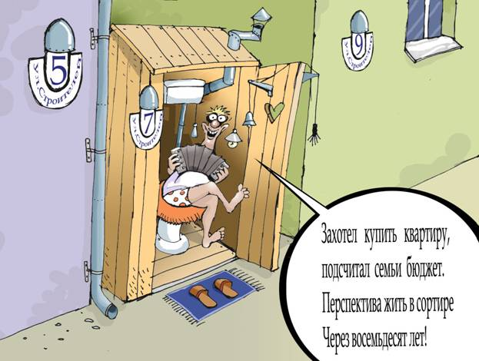
Рисунок Андрея Можайского

